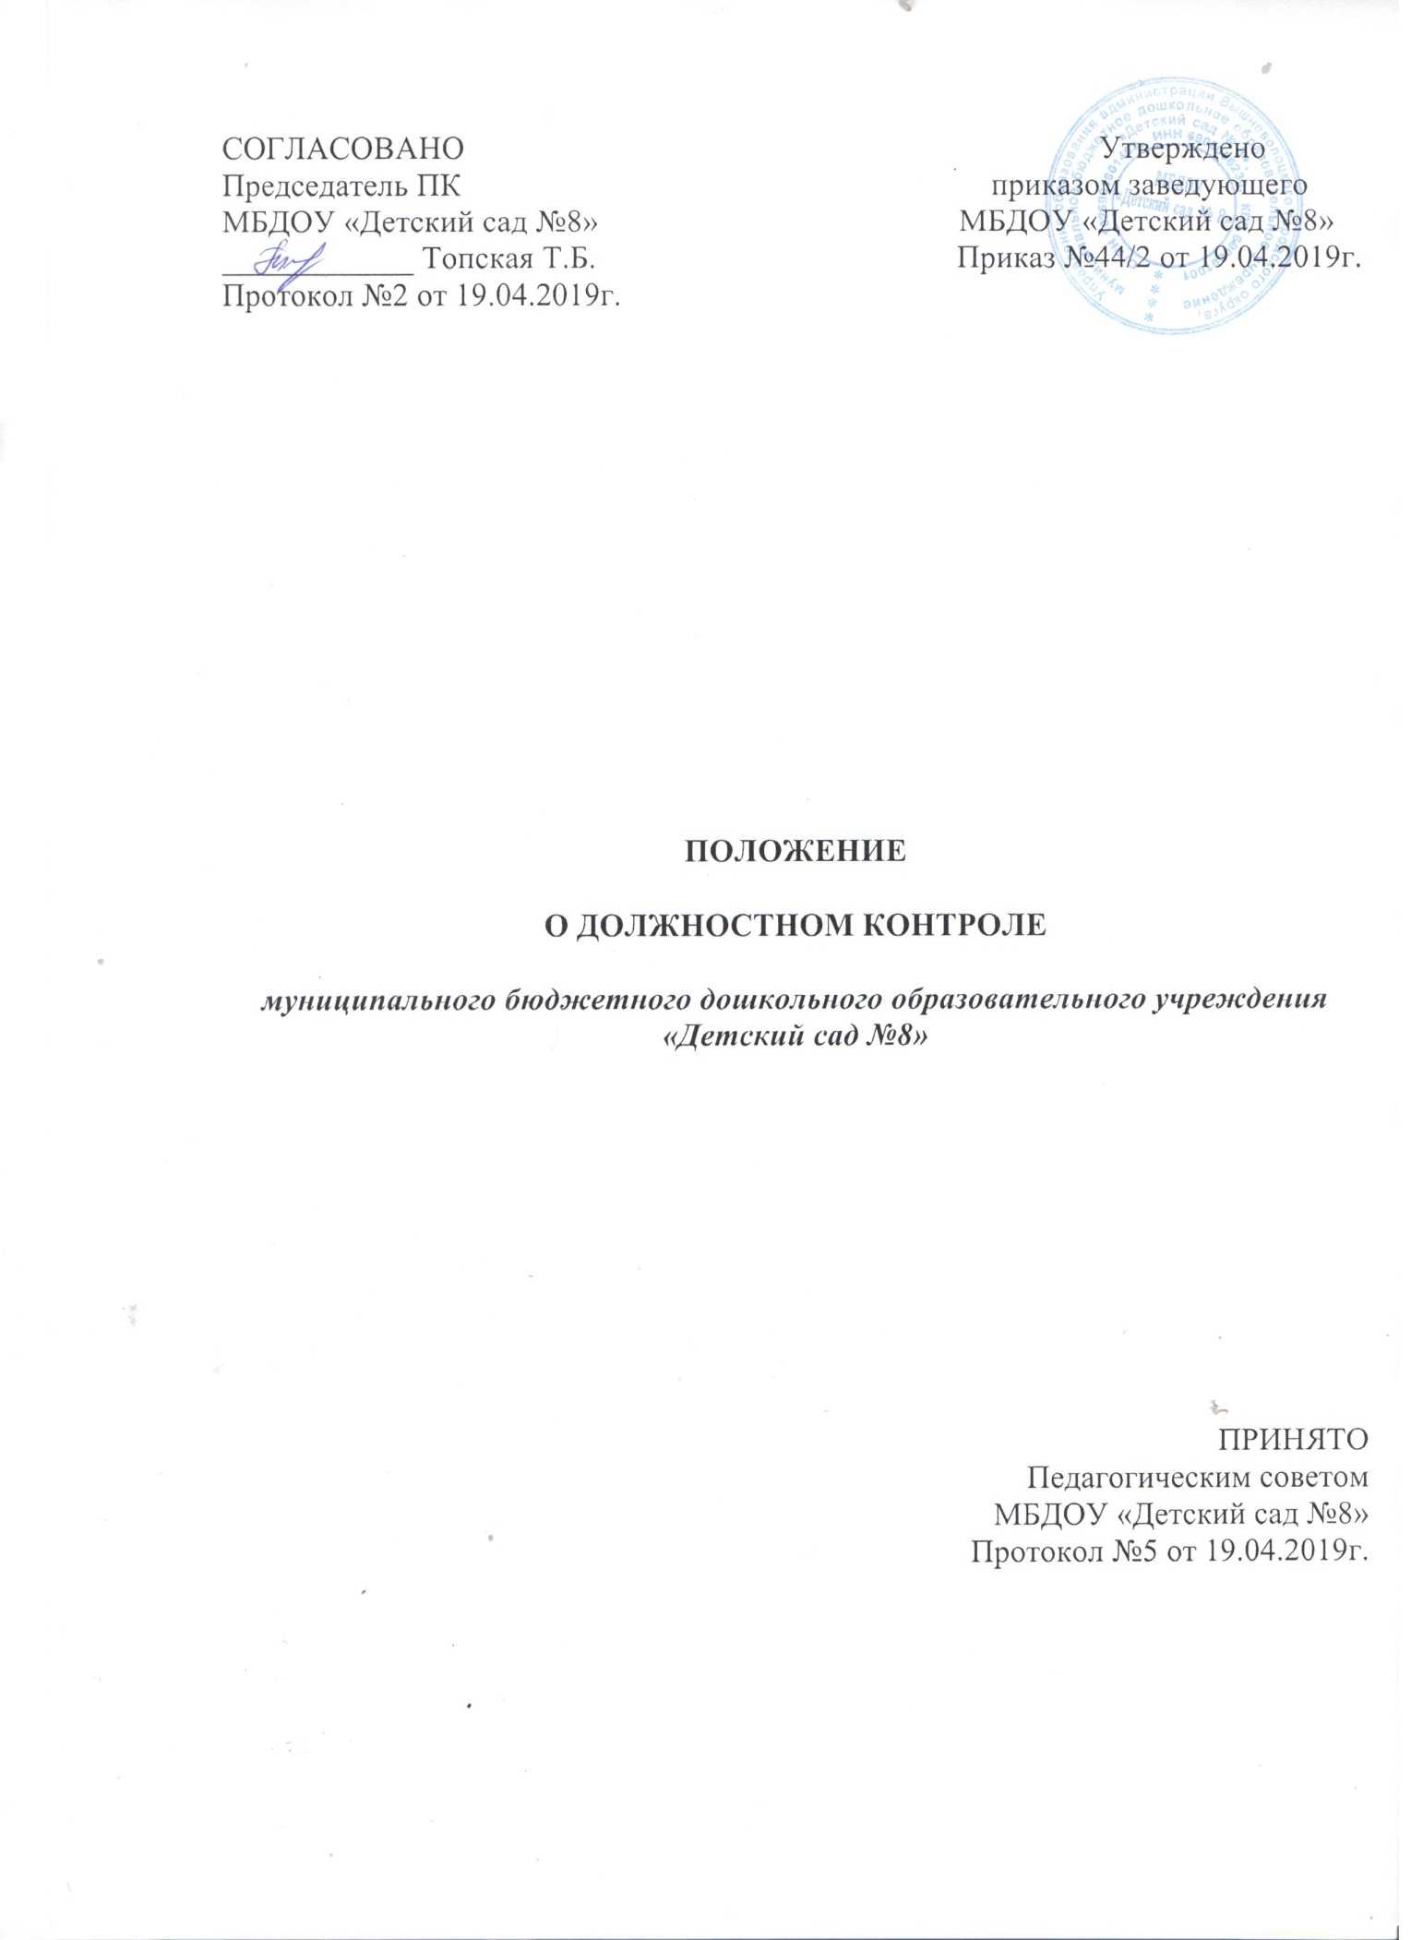

Общие положения
  - Настоящее Положение регламентирует осуществление должностного контроля в муниципальном бюджетном дошкольном образовательном учреждении «Детский сад № 8» (далее – Детский сад), разработано в соответствии с:
    - Федеральным Законом «Об образовании в Российской Федерации» от № 273-ФЗ от 29 декабря 2012 года (ст.8 Полномочия органов государственной власти субъектов РФ в сфере образования, ст. 30 Локальные нормативные акты, содержащие нормы, регулирующие образовательные отношения, ст. 93 Государственный контроль (надзор) в сфере образования, ст. 97 Информационная открытость системы образования. Мониторинг в системе образования);
    - Законом РФ от 26.12.2008 № 294-ФЗ «О защите прав юридических лиц и индивидуальных предпринимателей при осуществлении государственного контроля (надзора) и муниципального контроля»;
    - Постановлением Правительства РФ от 11.03.2011 N 164 "Об осуществлении государственного контроля (надзора) в сфере образования";
    - Письмом Министерства образования РФ от 10.09.1999 № 22-06-874 «Об обеспечении инспекционно-контрольной деятельности» (приложение 3);
    - Письмом Министерства образования РФ от 07.02.2001 № 22-06-147 «О содержании и правовом обеспечении должностного контроля руководителей образовательных учреждений».
  - Должностной контроль – это основной источник получения информации для анализа состояния деятельности Детского сада, получения достоверных результатов деятельности всех участников образовательного процесса. Процесс контроля призван снять затруднения участников образовательного процесса и повысить его эффективность.
Должностной контроль заключается в проведении заведующим Детского сада и (или) специально созданной комиссией наблюдений, обследований, осуществляемых в порядке руководства и контроля в пределах своей компетенции за соблюдением работниками Детского сада законодательных и других нормативно-правовых актов РФ, субъекта РФ (Тверской области), органов местного самоуправления, учредителя, учреждений в области образования, воспитания и защиты прав детей.
  - Целью контрольной деятельности Детского сада является:
    - совершенствование деятельности Детского сада;
    - повышение профессионального мастерства и квалификации педагогических работников Детского сада;
    - улучшение качества образования обучающихся Детского сада.

Задачи должностного контроля
Должностной контроль направлен на решение следующих задач:
    - контроль исполнения нормативно-правовых актов, регламентирующих деятельность Детского сада;
    - выявление случаев нарушений и неисполнения нормативно-правовых актов, регламентирующих деятельность Детского сада, принятие мер по их пресечению;
    - анализ причин, лежащих в основе нарушений, принятие мер по их предупреждению;
    - защита прав и свобод участников образовательного процесса Детского сада;
    - анализ и экспертная оценка эффективности результатов деятельности работников Детского сада;
    - изучение результатов деятельности сотрудников, выявление положительных и отрицательных тенденций в организации образовательного процесса и разработка на этой основе предложений по изучению, обобщению и распространению педагогического опыта и устранению негативных тенденций;
    - совершенствование качества воспитания и образования обучающихя Детского сада с одновременным повышением ответственности дол- жностных лиц за конечный результат;
    - контроль реализации образовательных программ, соблюдения Устава и иных локальных актов Детского сада;
    - анализ результатов исполнения приказов по Детскому саду;
    - анализ и прогнозирование тенденций развития образовательного процесса в Детском саду;
    - оказание методической помощи педагогическим работникам Детского сада в процессе контроля.

Организационные виды, формы и методы должностного контроля
  - Контрольная деятельность может осуществляться в виде плановых, оперативных проверок и текущего контроля.
    - Контрольная деятельность в виде плановых проверок проходит в соответствии с утвержденным планом-графиком, который обеспечивает периодичность и исключает нерациональное дублирование в организации проверок и доводится до членов педагогического коллектива в начале учебного года.
    - Контрольная деятельность в виде оперативных проверок осуществляется для установления фактов и проверки сведений о нарушениях, указанных в обращениях родителей (законных представителей) или других граждан, организаций, урегулирования конфликтных ситуаций в отношениях между участниками образовательного процесса.

  - По совокупности вопросов, подлежащих проверке, плановый контроль проводится в виде тематических (одно направление деятельности) или комплексных проверок (два и более направлений).
    - Тематический контроль проводится по отдельным проблемам деятельности Детского сада. Тематический контроль направлен не только на изучение фактического состояния дел по конкретному вопросу, но и на внедрение новых образовательных и здоровьесберегающих технологий, форм и методов работы, опыта работников Детского сада. Темы контроля определяются в соответствии с годовым планом работы Детского сада на основании проблемно-ориентированного анализа работы по итогам предыдущего учебного года.
    - Одной из форм тематического контроля является персональный контроль. В ходе персонального контроля проверяющий изучает:
      - уровень знаний работника в области его компетенции;
      - уровень исполнения работником его должностных обязанностей;
      - результаты деятельности работника Детского сада и пути их достижения.
    - Одной из форм комплексного контроля является фронтальный контроль. Фронтальный контроль проводится с целью получения полной информации о состоянии образовательного процесса. Фронтальный контроль предусматривает проверку в полном объеме педагогической работы в одной группе в течение нескольких дней. Эта форма контроля позволяет получить всестороннюю информацию о выполнении программы воспитания в целом, дает материалы для глубокого педагогического анализа, выводов и помогает определить дальнейшие направления в работе.
    - Текущий контроль направлен на изучение вопросов, требующих постоянного контроля на основе составленных планов-графиков в соответствии с разработанной шкалой оценок и плана.
    - Методами должностного контроля могут быть: анализ документации, обследование, наблюдение, экспертиза, анкетирование, тестирование, опрос участников образовательного процесса, контрольные срезы освоения образовательных программ и иные правомерные методы, способствующие достижению цели контроля.

Организация должностного контроля
  - Должностной контроль осуществляется заведующим Детского сада и его заместителями, старшей медсестрой, а также руководителями методических объединений, другими специалистами в рамках полномочий, определенных приказом заведующего и согласно утвержденного плана контроля.
  - Контрольная деятельность является составной частью годового плана работы Детского сада.
  - Заведующий не позднее чем за 2 недели издает приказ о сроках и теме тематического или комплексного контроля, устанавливает срок предо-

ставления итоговых материалов, назначает ответственного, доводит до сведения проверяемых и проверяющих план-задание предстоящего контроля.
  - План-задание предстоящего контроля составляется заведующим либо старшим воспитателем, заместителем по АХР. План-задание определяет вопросы конкретной проверки и должен обеспечить достоверность и сравнимость результатов контроля для подготовки итогового документа.
  - Периодичность и виды контрольной деятельности определяются необходимостью получения объективной информации о реальном состоянии дел и результатах деятельности работников Детского сада. Нормирование и тематика проверок находятся в исключительной компетенции заведующего Детского сада.
  - Основания для должностного контроля:
    - план-график контроля;
    - задание руководства органа управления образованием – проверка состояния дел для подготовки управленческих решений (которое должно быть документально оформлено);
    - обращение физических и юридических лиц по поводу нарушений в области образования;
    - оперативный контроль.
  - Продолжительность тематических или комплексных (фронтальных) проверок не должна превышать 5-10 дней, с посещением не более 5 занятий, исследованием режимных моментов и других мероприятий.
  - Работник должен быть предупрежден о проведении плановой проверки заранее.
  - При проведении оперативных (экстренных) проверок педагогические и другие работники могут не предупреждаться заранее.
Экстренным случаем считается письменная жалоба родителей (законных представителей) на нарушение прав обучающегося, законодательства об образовании, а также случаи грубого нарушения законодательства РФ, трудовой дисциплины работниками Детского сада.
  - Результаты тематического и комплексного контроля оформляются в виде справки о результатах контроля. Итоговый материал должен содержать констатацию фактов, выводы и при необходимости предложения.
  - Текущий контроль может фиксироваться в виде констатации фактов в картах контроля (анализа, наблюдения). По результатам текущего контроля в картах оформляются выводы и рекомендации либо составляется аналитическая справка.
  - Информация о результатах должностного контроля доводится до работников Детского сада в течение 7 дней с момента завершения проверки.
  - Проверяющие и проверяемые после ознакомления с результатами контрольной деятельности должны поставить подписи под итоговыми документами. При этом проверяемые имеют право сделать запись о несогласии с результатами контроля в целом или по отдельным фактам и

выводам. Если нет возможности получить подпись проверяемого, запись об этом делает председатель комиссии, осуществляющий проверку, или заведующий Детского сада.
  - По итогам контроля, в зависимости от его вида, формы, целей, задач, а также с учетом реального положения дел:
    - проводятся педагогические планерки, совещания, Педагогические советы, Общие собрания трудового коллектива Детского сада;
    - сделанные замечания и предложения фиксируются в документации согласно номенклатуре дел Детского сада;
    - результаты контроля могут учитываться при аттестации педагогических работников, но не являются основанием для заключения аттестационной комиссии.
  - Заведующий Детского сада по результатам контроля принимает следующие решения:
    - об издании соответствующего приказа;
    - об обсуждении итоговых материалов контроля коллегиальным органом;
    - о повторном контроле с привлечением определенных специалистов (экспертов);
    - о привлечении к дисциплинарной ответственности должностных лиц, педагогических и других работников;
    - о поощрении работников и др.
  - О результатах проверки сведений, изложенных в обращениях родителей, а также в обращении и запросах других граждан и организаций, сообщается им в установленном порядке и в установленные сроки.

Примерный перечень вопросов, подлежащих должностному контролю
  - Заведующий Детского сада и (или) по его старший воспитатель, другие специалисты в рамках полномочий, определенных приказом заведующего, вправе осуществлять должностной контроль результатов деятельности работников по вопросам:
    - осуществления государственной политики в области образования;
    - использования финансовых и материальных средств в соответствии с нормативами и по назначению;
    - использования методического обеспечения в образовательном процессе;
    - реализации утвержденной образовательной программы и учебного плана Детского сада;
    - соблюдения календарных планов;
    - соблюдения устава, правил внутреннего трудового распорядка и иных локальных актов Детского сада;
    - другим вопросам в рамках компетенции проверяющих лиц.

Права участников должностного контроля
  - При осуществлении контрольной деятельности проверяющий имеет право:
    - знакомиться с документацией в соответствии с должностными обязанностями работника Детского сада, его аналитическими материалами;
    - изучать практическую деятельность педагогических работников через посещение и анализ занятий, других мероприятий с детьми, наблюдение режимных моментов;
    - делать выводы и принимать управленческие решения.
  - Проверяемый работник Детского сада имеет право:
    - знать сроки контроля и критерии оценки его деятельности;
    - знать цель, содержание, виды, формы и методы контроля;
    - своевременно знакомиться с выводами и рекомендациями проверяющих;
    - обратиться в первичную профсоюзную организацию Детского сада или вышестоящие органы управления образованием при несогласии с результатами контроля.

Ответственность
  - Члены комиссии, занимающейся контрольной деятельностью в Детском саду несут ответственность:
    - за достоверность излагаемых фактов, представляемых в справках по итогам контроля;
    - за тактичное отношение к проверяемому работнику во время проведения контрольных мероприятий;
    - за качественную подготовку к проведению проверки деятельности работника;
    - за ознакомление работника с итогами проверки до вынесения результатов на широкое обсуждение;
    - за обоснованность выводов по итогам проверки.

Делопроизводство
  - Справка по результатам тематического и комплексного контроля должна содержать в себе следующие разделы:
    - вид контроля;
    - форма контроля;
    - тема контроля;
    - цель контроля;
    - сроки контроля;
    - состав комиссии;
    - результаты контроля (перечень проверенных мероприятий, документации и пр.);
    - положительный опыт;

    - недостатки;
    - выводы;
    - предложения и рекомендации;
    - подписи членов комиссии;
    - подписи проверяемых.
  - По результатам тематического и комплексного контроля заведующий Детского сада издает приказ, в котором указываются:
    - вид контроля;
    - форма контроля;
    - тема контроля;
    - цель контроля;
    - сроки контроля;
    - состав комиссии;
    - результаты контроля;
    - решение по результатам контроля;
    - назначаются ответственные лица по исполнению решения;
    - указываются сроки устранения недостатков;
    - указываются сроки проведения повторного контроля;
    - поощрение и наказание работников по результатам контроля.
  - По результатам оперативного контроля проводится собеседование с проверяемым, при необходимости готовится сообщение о состоянии дел на Педсовет, Общее собрание трудового коллектива.
  - Документация хранится в течение пяти лет. Место хранения – методический кабинет Детского сада.

